Отчет по лабораторной работе №14

Администрирование локальных сетей

Ищенко Ирина НПИбд-02-22

Содержание

# 1 Цель работы

Настроить взаимодействие через сеть провайдера посредством статической маршрутизации локальной сети организации с сетью основного здания, расположенного в 42-м квартале в Москве, и сетью филиала, расположенного в г. Сочи [1].

# 2 Задание

1. Настроить связь между территориями.
2. Настроить оборудование, расположенное в квартале 42 в Москве.
3. Настроить оборудование, расположенное в филиале в г. Сочи.
4. Настроить статическую маршрутизацию между территориями.
5. Настроить статическую маршрутизацию на территории квартала 42 в г.Москве.
6. Настроить NAT на маршрутизаторе msk-donskaya-gw-1.

# 3 Выполнение лабораторной работы

Настроим линк между площадками. Настроим интерфейсы маршрутизатора, сделаем их транковыми (рис. 1).

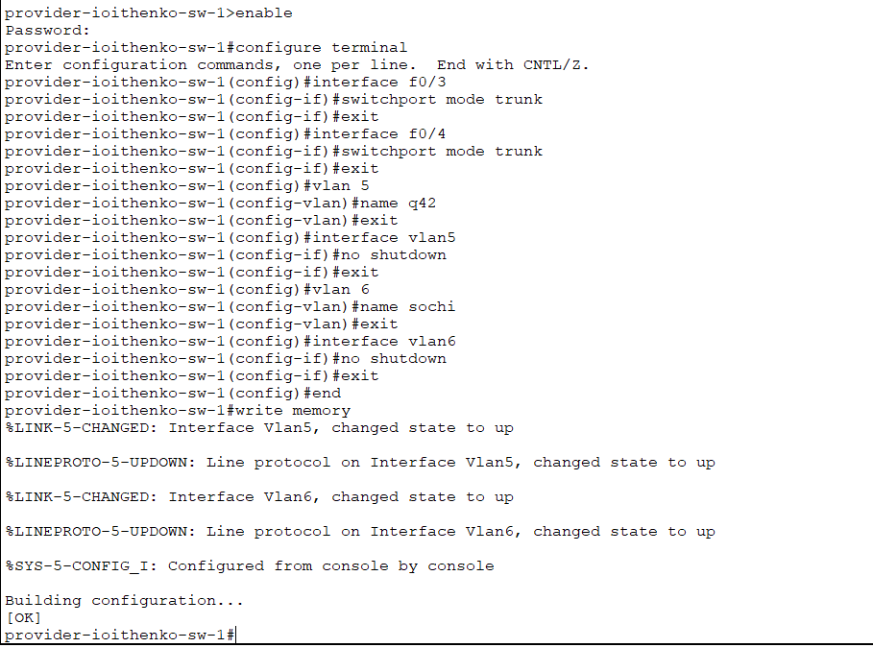

Рис. 1: Настройка интерфейсов

На маршрутизаторе территории Донская создадим субинтерфейсы для 5 и 6 VLAN, зададим IP-адрес маршрутизатора в этих VLAN (рис. 2).

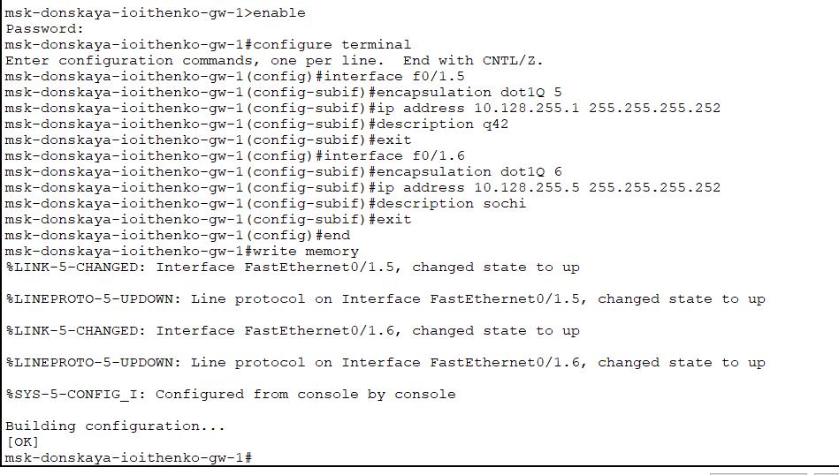

Рис. 2: Настройка субинтерфейсов

Настроим интерфейсы на маршрутизаторе квартала 42 (рис. 3).

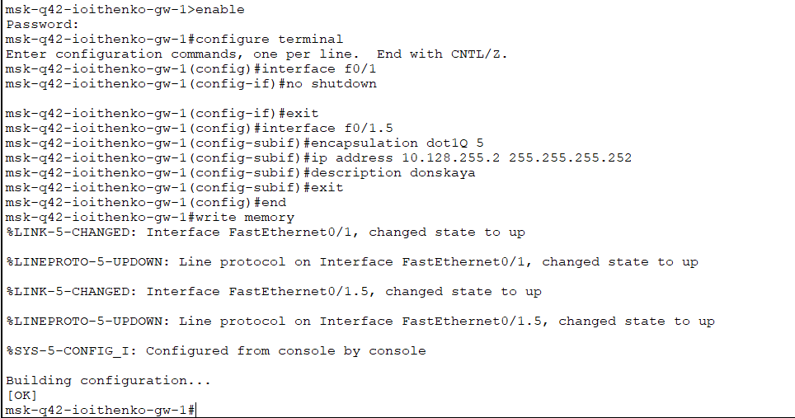

Рис. 3: Настройка интерфейсов

Сделаем транковыми порты интерфейсов коммутатора в Сочи и зададим VLAN 6 с именем sochi(рис. 4).

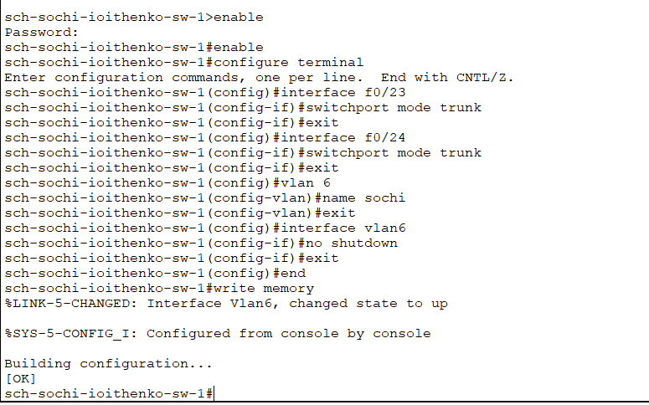

Рис. 4: Настройка интерфейсов

Проведем настройку маршрутизатора (рис. 5).

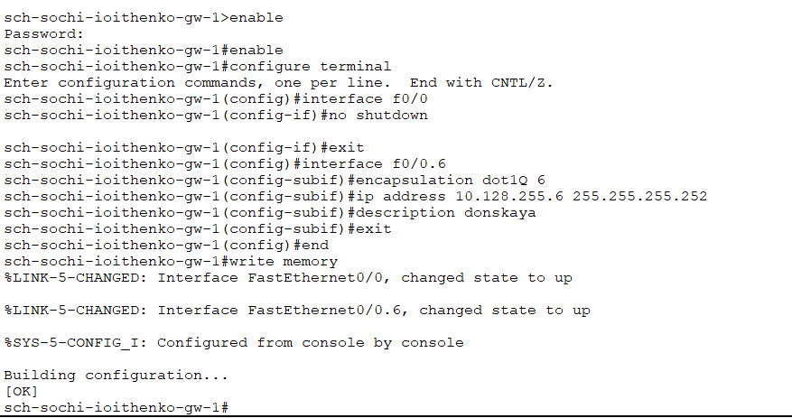

Рис. 5: Настройка интерфейсов

Создадим субинтерфейсы для 201 VLAN (основной) для 202 VLAN (для управления устройствами территории) и зададим IP-адреса (рис. 6).

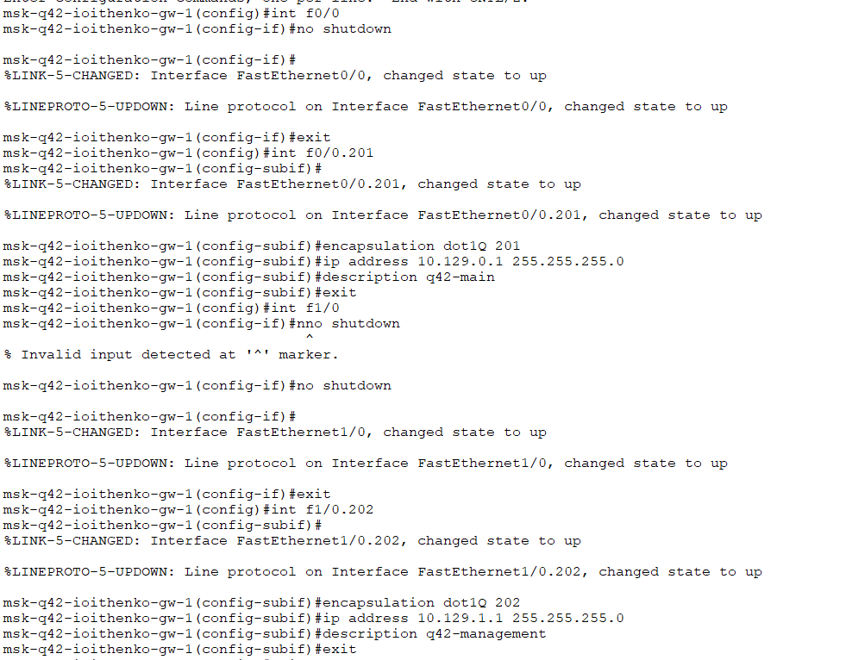

Рис. 6: Настройка субинтерфейсов

Зададим доступ оконечному устройству к VLAN 201 по f0/1 (рис. 7).

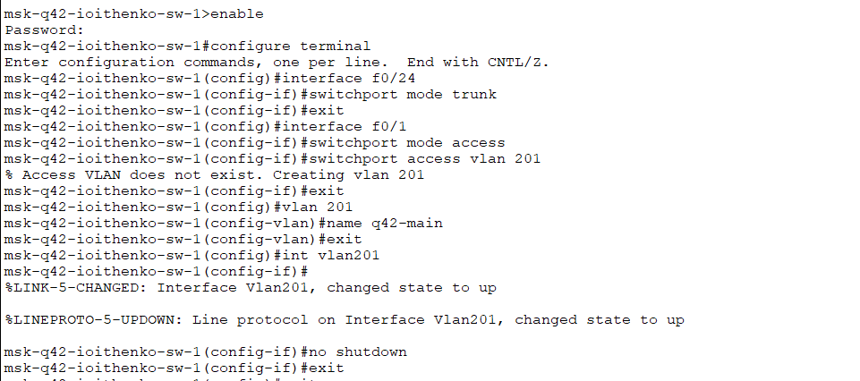

Рис. 7: Доступ к VLAN 201

Создадим 202 и 301 VLAN для общежитий(рис. 8).

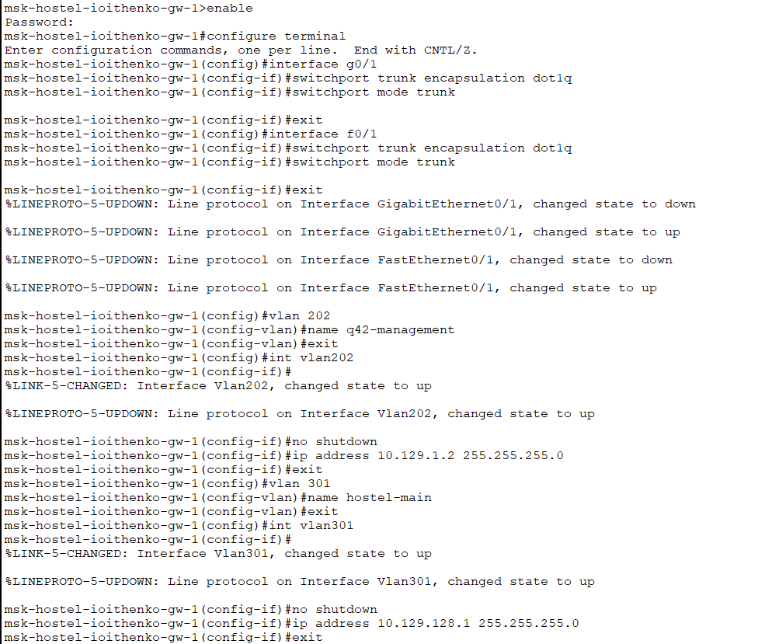

Рис. 8: Настройка VLAN

Сделаем транковым порт интерфейса и предоставим доступ к 301 VLAN(рис. 9).

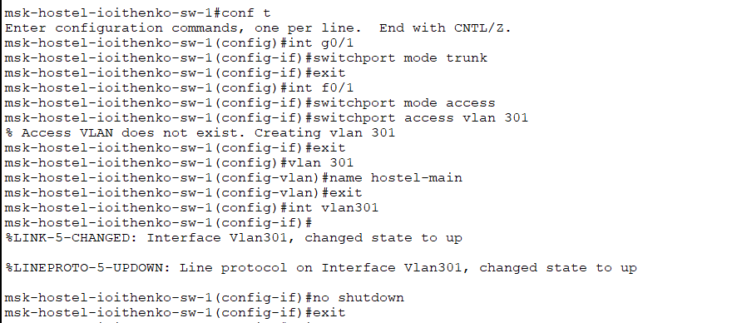

Рис. 9: Настройка интерфейсов

Создадим субинтерфейсы на маршрутизаторе для 401 VLAN (основной), зададим IP. Повторим для VLAN 402 (для управления устройствами Сочи)(рис. 10).

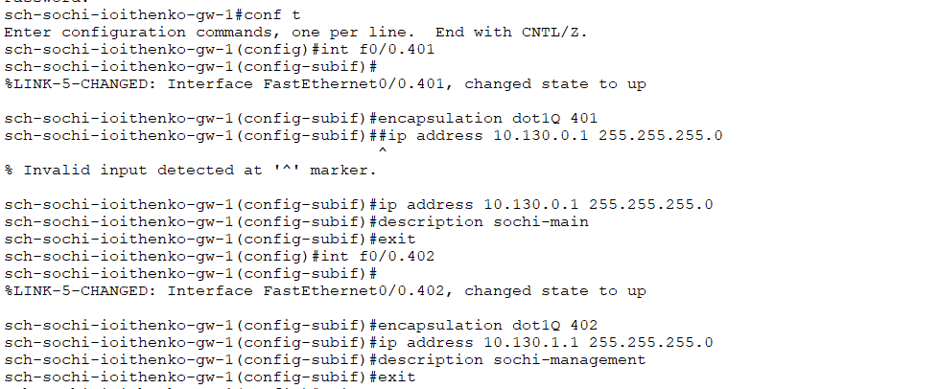

Рис. 10: Настройка интерфейсов

На коммутаторе зададим VLAN 401 и предоставим к нему доступ (рис. 11).

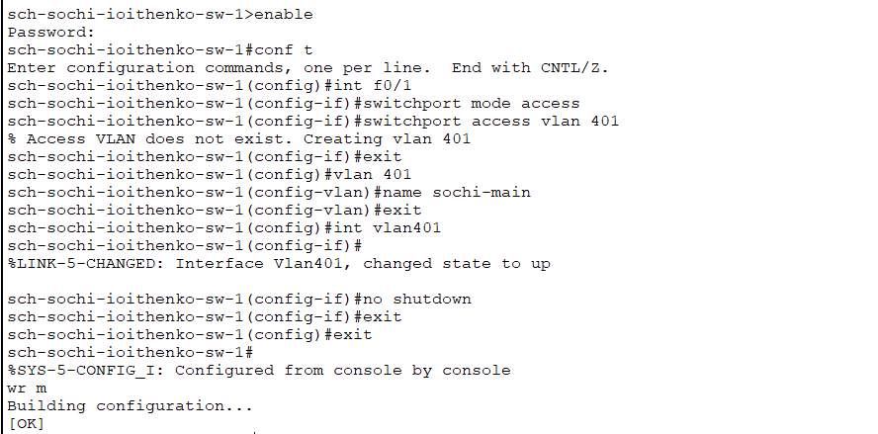

Рис. 11: Настройка интерфейсов

Зададим маршруты по умолчанию на маршрутизаторе Донской к маршрутизаторам квартала 42 и Сочи, а также в обратную сторону (рис. 12), (рис. 13) и (рис. 14).

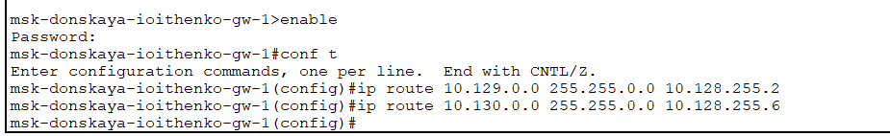

Рис. 12: Маршрутизация между площадками

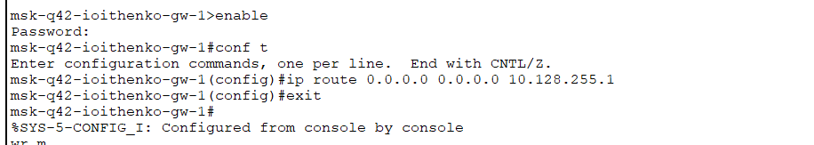

Рис. 13: Маршрутизация между площадками

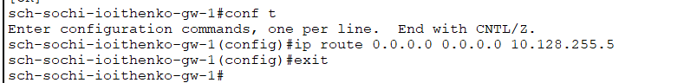

Рис. 14: Маршрутизация между площадками

Маршруты между маршрутизаторами в квартале 42 (рис. 15) и (рис. 16).



Рис. 15: Маршрутизация между площадками

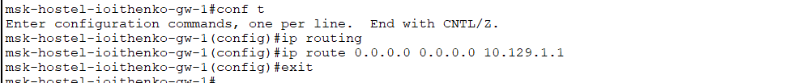

Рис. 16: Маршрутизация между площадками

Настроим NAT. Разрешим оконечным устройствам доступ ко всему, дополнив список (рис. 17).

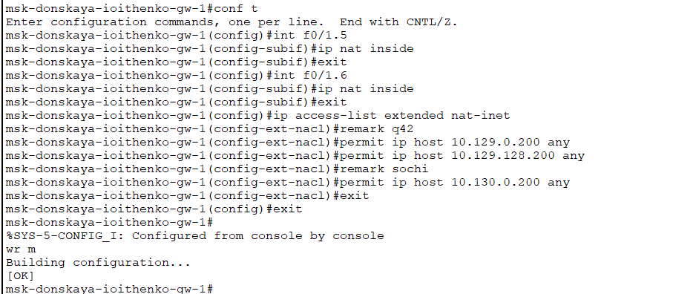

Рис. 17: Настройка NAT

# 4 Выводы

В ходе выполнения лабораторной работы я настроила взаимодействие через сеть провайдера посредством статической маршрутизации локальной сети организации с сетью основного здания, расположенного в 42-м квартале в Москве, и сетью филиала, расположенного в г. Сочи.

## 4.1 Контрольные вопросы

1. Приведите пример настройки статической маршрутизации между двумя подсетями организации.

(config)# ip route 192.168.2.0 255.255.255.0 192.168.1.2  
(config)# ip route 192.168.1.0 255.255.255.0 192.168.2.1

1. Опишите процесс обращения устройства из одного VLAN к устройству из другого VLAN.

* Определение VLAN:

Устройства в сети делятся на различные VLAN для управления трафиком и безопасности. Каждый VLAN представляет собой логическую сегментацию сети, где устройства могут общаться только в пределах своего VLAN.

* Маршрутизация между VLAN:

Для обращения устройства из одного VLAN к устройству из другого VLAN требуется маршрутизация между VLAN. Это может быть достигнуто с помощью маршрутизатора или многоуровневого коммутатора, способного работать на уровне маршрутизации.

* Пересылка трафика:

Когда устройство из одного VLAN отправляет пакет к устройству из другого VLAN, маршрутизатор или многоуровневый коммутатор принимает пакет, проверяет его адрес и пересылает его в соответствующий VLAN.

* Прием трафика:

Устройство в целевом VLAN принимает пакет и обрабатывает его в соответствии с его адресом и правилами безопасности VLAN.

1. Как проверить работоспособность маршрута?

Командой ping или traceroute

1. Как посмотреть таблицу маршрутизации?

Командой show ip route

# Список литературы

1. Королькова А.В., Кулябов Д.С. Администрирование сетевых подсистем. Лабораторный практикум : учебное пособие. Москва: РУДН, 2021. 137 с.